【生活評教到】工作坊--教學案例成果彙編

(二)大樹小花朋友多

生活課程教學與評量活動設計
一、課程說明
教學主題 | 大樹小花朋友多
教學對象 | 一年級 | 教學節數 | 共 12 節
設計者 | 中山國小張菁芳老師  中山國小吳淑雯老師 | 教學者 | 中山國小張菁芳老師
設計理念 | 1.藉由校園裡的大樹與小花，開啟孩子對自然的視野。  2.經由體驗觀察，培養主動探索的精神與能力。  3.透過圖畫的展現，培養與他人分享的技能。
課程架構 | 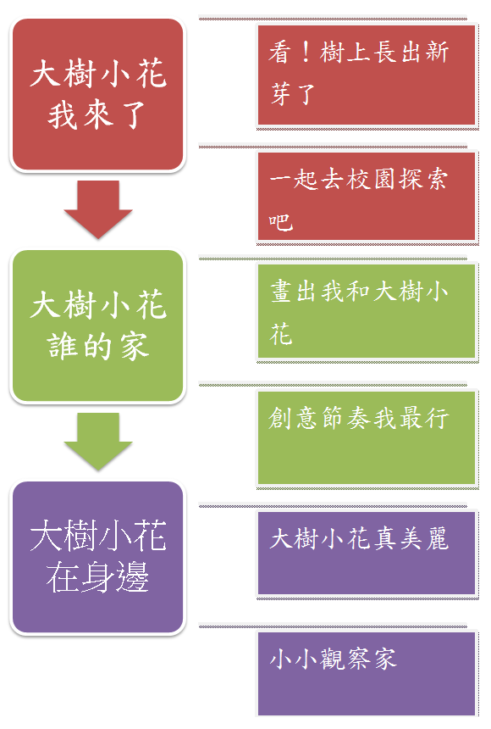
教學準備與教材教具 運用 | 1教學簡報「校園裡的植物—春天篇」。  2.製作「節奏小卡」

二、教學活動脈絡
活動一名稱：大樹小花我來了 | 教學節數：共( 3 )節
能力指標 | 教學目標
1-1以五官知覺探索生活，察覺事物及環境的特性與變化。 | 1.能運用五官認識校園的花草。  2.能持續觀察，覺察校園植物的變化。
活動流程(簡述) | 多元評量
 | 評量方式 | 評量說明 | 評量類別
一、引起動機  有天，負責前庭花圃的高年級孩子來教  室：老師，我們發現學校的孤挺花被低  年級的同學踐踏，可以請同學不要再踩  進花圃嗎？  二、發展活動  1.讓學生直接觀察孤挺花及花朵綻放的過程。  2.讓學生先觀看教學簡報(校園裡的植物--春天篇)後，並帶領孩子到校園裡運用五官與校園裡的植物進行直接的體驗。  3.讓孩子直接觀察蜘蛛百合，並引導學生說出兩者的不同。  三、綜合活動  1.利用校園植物的圖片讓學生搶答。 | 口頭回答 | 問題搶答 | 形成性

活動二名稱：大樹小花誰的家 | 教學節數：共( 6 )節
能力指標 | 教學目標
3-1嘗試運用各種生活素材，表現自己的感  受與想法。 | 1能.透過觀察，察覺樹木的外型與結構。  2.能用拓印、剪貼、彩繪的技巧，完成一幅作  品。
活動流程(簡述) | 多元評量
 | 評量方式 | 評量說明 | 評量類別
一、引起動機  讓孩子觀察樟樹的新芽，摸摸看樟樹的  樹皮及量量看樹圍有多少，並觀察大樹  周圍其他的動植物。  二、發展活動  1.先到校園裡拓印樹皮，並將拓印好的  作品依自己的觀察，剪成樹幹及樹枝  的樣貌之後貼在圖畫紙上。  2.用色紙剪出樹葉貼在圖畫紙上，再用  蠟筆畫出自己在樹下活動的情形。  3.教唱「小蝸牛」並認識節奏，運用節  奏小卡，重新改編節奏。  三、綜合活動  1.作品分享『畫出我和大樹小花』。  2.二人一組拍出創作的節奏。 | 1.實作(畫出我和大樹小花)。  2.實作(節奏小卡) | 1.作品：『畫出我和大樹小花』。  2.能創作四小節2拍子的節奏。 | 形成性

活動三名稱：大樹小花在身邊 | 教學節數：共( 3 )節
能力指標 | 教學目標
5-1相信自己只要能真切的觀察、細心的體  會，常可有新奇的發現。 | 1.能記錄觀察結果。  2.能比較與辨識不同植物的特徵。
活動流程(簡述) | 多元評量
 | 評量方式 | 評量說明 | 評量類別
一、引起動機  木棉花種子及棉絮開始掉落了，學生會  去撿拾並帶回教室。  二、發展活動  1.藉由實際的花朵認識木棉花。  2.學生主動發現蜘蛛百合開花了，並能正確地說出與孤挺花不同的地方。  3.引導孩子能身體力行愛護校園裡的植物，不再任意踐踏。  三、綜合活動  1.完成習作「小小觀察家」。 | 習作 | 完成習作作業 | 形成性

三、總结性評量基規準設訂
(一)活動名稱：畫出我和大樹小花
(二)能力指標：3-1嘗試運用各種生活素材，表現自己的感受與想法。
(三)總结性評量方式：實作
(四)總结性評量說明：透過實際的觀察，將觀察後的結果以繪畫方式呈現
(五)評量基規準規劃：
評量基準 | 能透過觀察描繪出大樹的各個部位及其特徵
表現等級 | 優異(3分、A等級) | 不錯(2分、B等級) | 發展中(1分、C等級)
評量規準 | 能仔細及完整的描繪出大樹的每個部位特徵 | 能完整的描繪出大樹的每個部位 | 僅描繪出大樹的粗略外型
學生表現 例舉 | 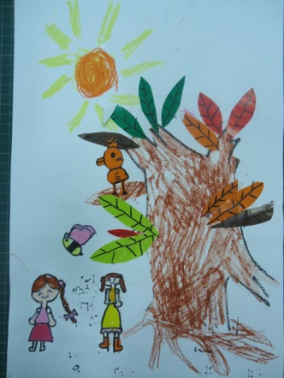 | 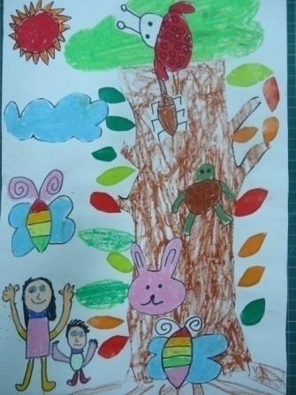 | 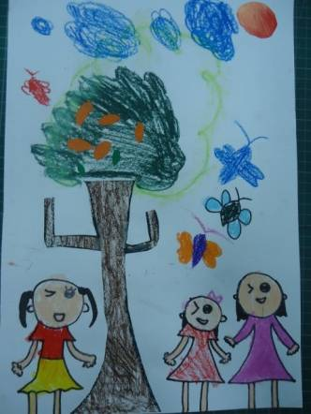
學生表現說明 | 完整繪製出樹根、樹幹、樹枝及樹葉，並仔細觀察出葉脈。 | 已完整將樹根、樹幹及樹枝繪出，但對樹葉的觀察仍待加強。 | 對大樹的觀察僅有粗略的印象，無法仔細描繪出大樹的各個部位。

四、教學活動照片
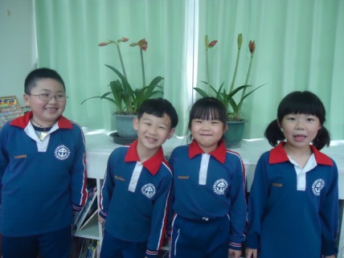 | 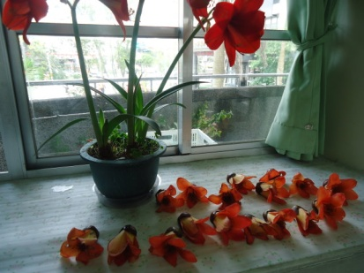 | 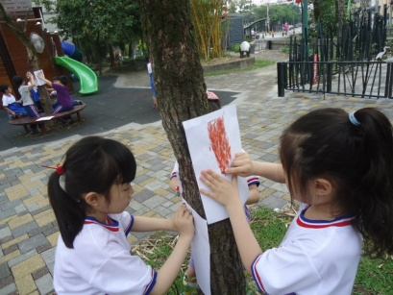
是我們最先發現『花開了！』 | 轉眼間，我們這一群可愛的孩子們拾回更多掉落在校園裡的木棉花。 | 用蠟筆拓印樟樹樹幹的紋路
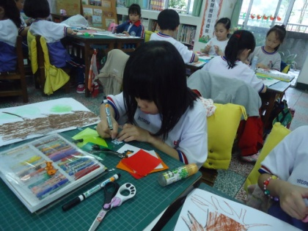 | 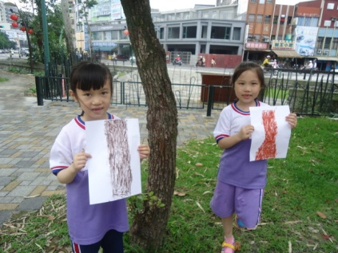 | 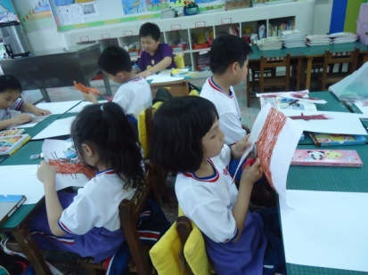
剪裁與彩繪 | 用蠟筆拓印樟樹樹幹的紋路 | 剪裁與彩繪
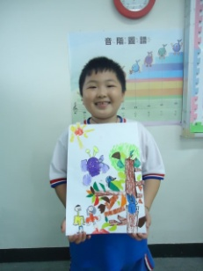 | 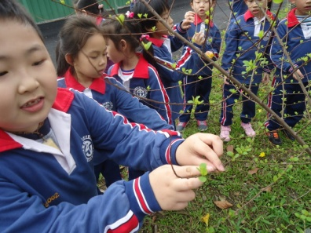 | 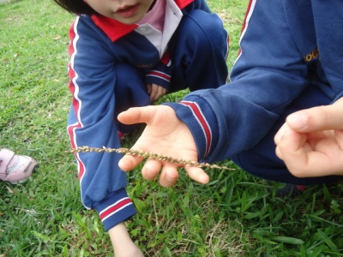
孩子完成作品時的喜悅 | 枝頭上冒出新芽 | 車前草花序
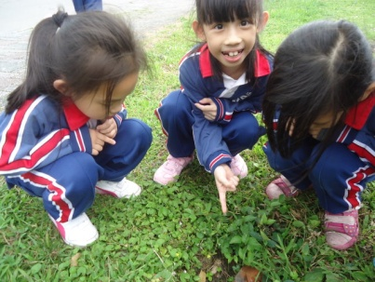 | 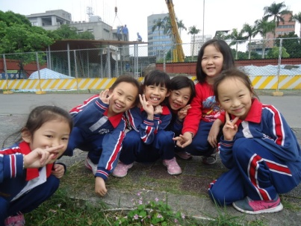 | 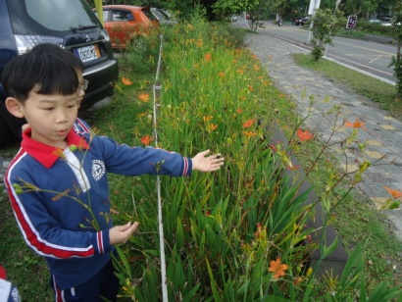
草叢裡處處是驚喜 | 好朋友和紫花醋漿草 | 停車場旁的射干正盛開
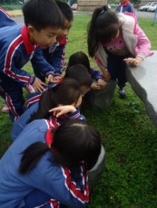 | 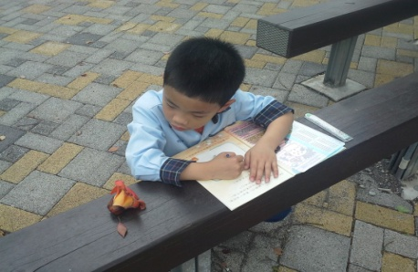 | 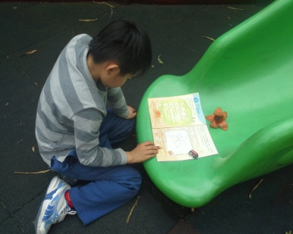
校園石桌底下的驚喜 | 認真描繪眼前的這朵木棉花 | 我是專注的小小觀察家

五、教學省思：
1.校園小動物的探索並未在課程進行中落實，所以孩子們對於春天裡出現的小動物，仍局限於蝴蝶、蜜蜂，及從中山公園穿越而來的松鼠。
2.往後能增加分組上臺表演的活動 ，讓孩子們有機會學習討論、欣賞的能力。

